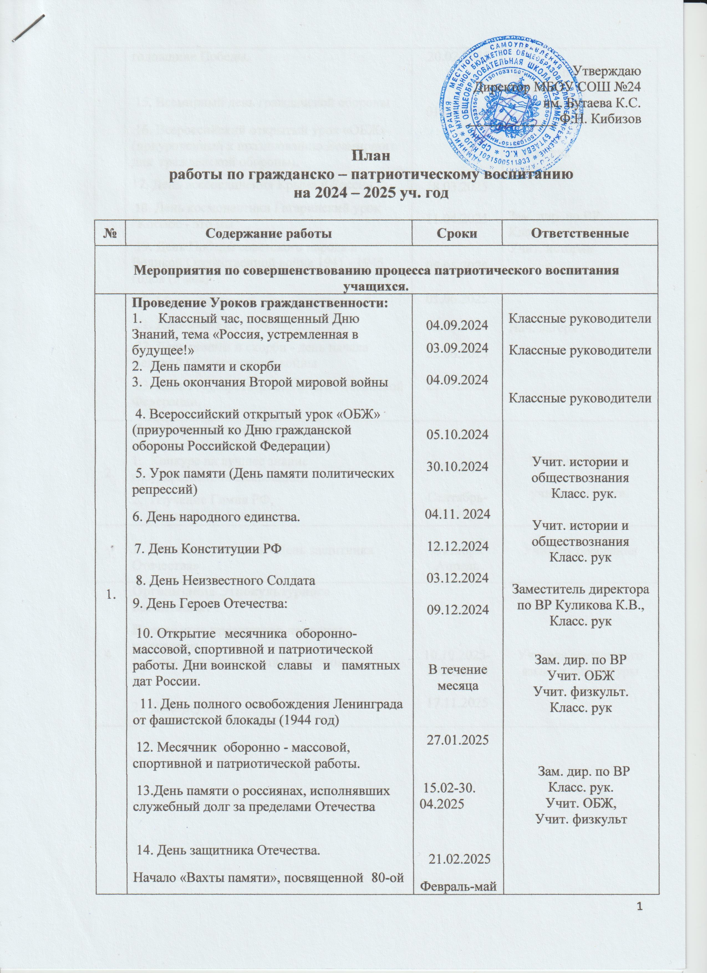

1. | годовщине Победы.  15. Всемирный день гражданской обороны  16. Всероссийский открытый урок «ОБЖ» (приуроченный к празднованию Всемирного дня гражданской обороны).  17. День воссоединения Крыма и России.  18. День космонавтики Гагаринский урок "Космос - это мы"  19. День Победы советского народа в Великой Отечественной войне 1941 - 1945 годов (9 мая)  20. Международный день защиты детей  21. День России (12 июня)  22. День памяти и скорби - день начала Великой Отечественной войны  23. День государственного флага Российской Федерации. | 20.02.2025  01.03.2025  18.03.2025  11.04.2025  05.05.2025  01.06.2025  12.06.2025  22.06.2025  22.08.2025 | Зам. дир по ВР  Кл. рук  Учит. истории и обществознания  Класс. рук  Зам. дир. по ВР  Класс. рук.  Учит. истории  Нач. лагеря
2. | Популяризация государственных символов России:  - Конкурс на лучшее знание государственной символики.  - Изучение Гимна РФ,  - Гимна РСО-Алания | Сентябрь  Сентябрь-Октябрь | Учителя истории  учитель музыки.
3. | - Выставка рисунков «День защитника Отечества» | Октябрь  Апрель | Учителя рисования
4. | Организация Этнокультурного воспитания:  Проведение праздников народного календаря  - День рождения Коста Хетагурова.  - Джеоргуба | 10.10.2025-20.11.2025  17.11.2025 | Учителя осетинского языка и литературы
5. | Мероприятия, посвященные Победе в ВОВ:  - КТД «Мы салютуем Победе».  - Поздравление ветеранов и тружеников тыла.  - Парад Победы.  - Праздник песни «Поклонимся великим тем годам».  - Просмотр фильмов о войне с последующим обсуждением.  - Посещение музее | Май  Май  Май  05.05.2025  Апрель  В течение года | Классные руководители,  Учитель ОБЖ,  Учитель физкультуры  Классные руководители  Заместитель директора по ВР Куликова К.В.  классные руководители  Учителя истории  Классные руководители
6. | Мероприятия, посвященные Дню защитника Отечества:  - Школьный смотр «строя и песни» посвященный дню Защитника Отечества  - Конкурс рисунков «России верные сыны».  - Викторина «Доблесть русского солдата» | Февраль  Февраль  Февраль-Май | Учитель физической культуры Агамянц Л.А.  Учитель ИЗО Алборова А.А.  Учителя истории

Зам. директора по ВР Куликова К.В.

